NOTA DE PRENSA Nº 337 - 2011-GR.CAJ/DC.RR.PP.

Más de 400 mil soles para red vial en Cutervo

Dirección Regional de Transportes y Comunicaciones firmó convenio con 3 municipalidades cutervinas para mejoramiento de carretera.

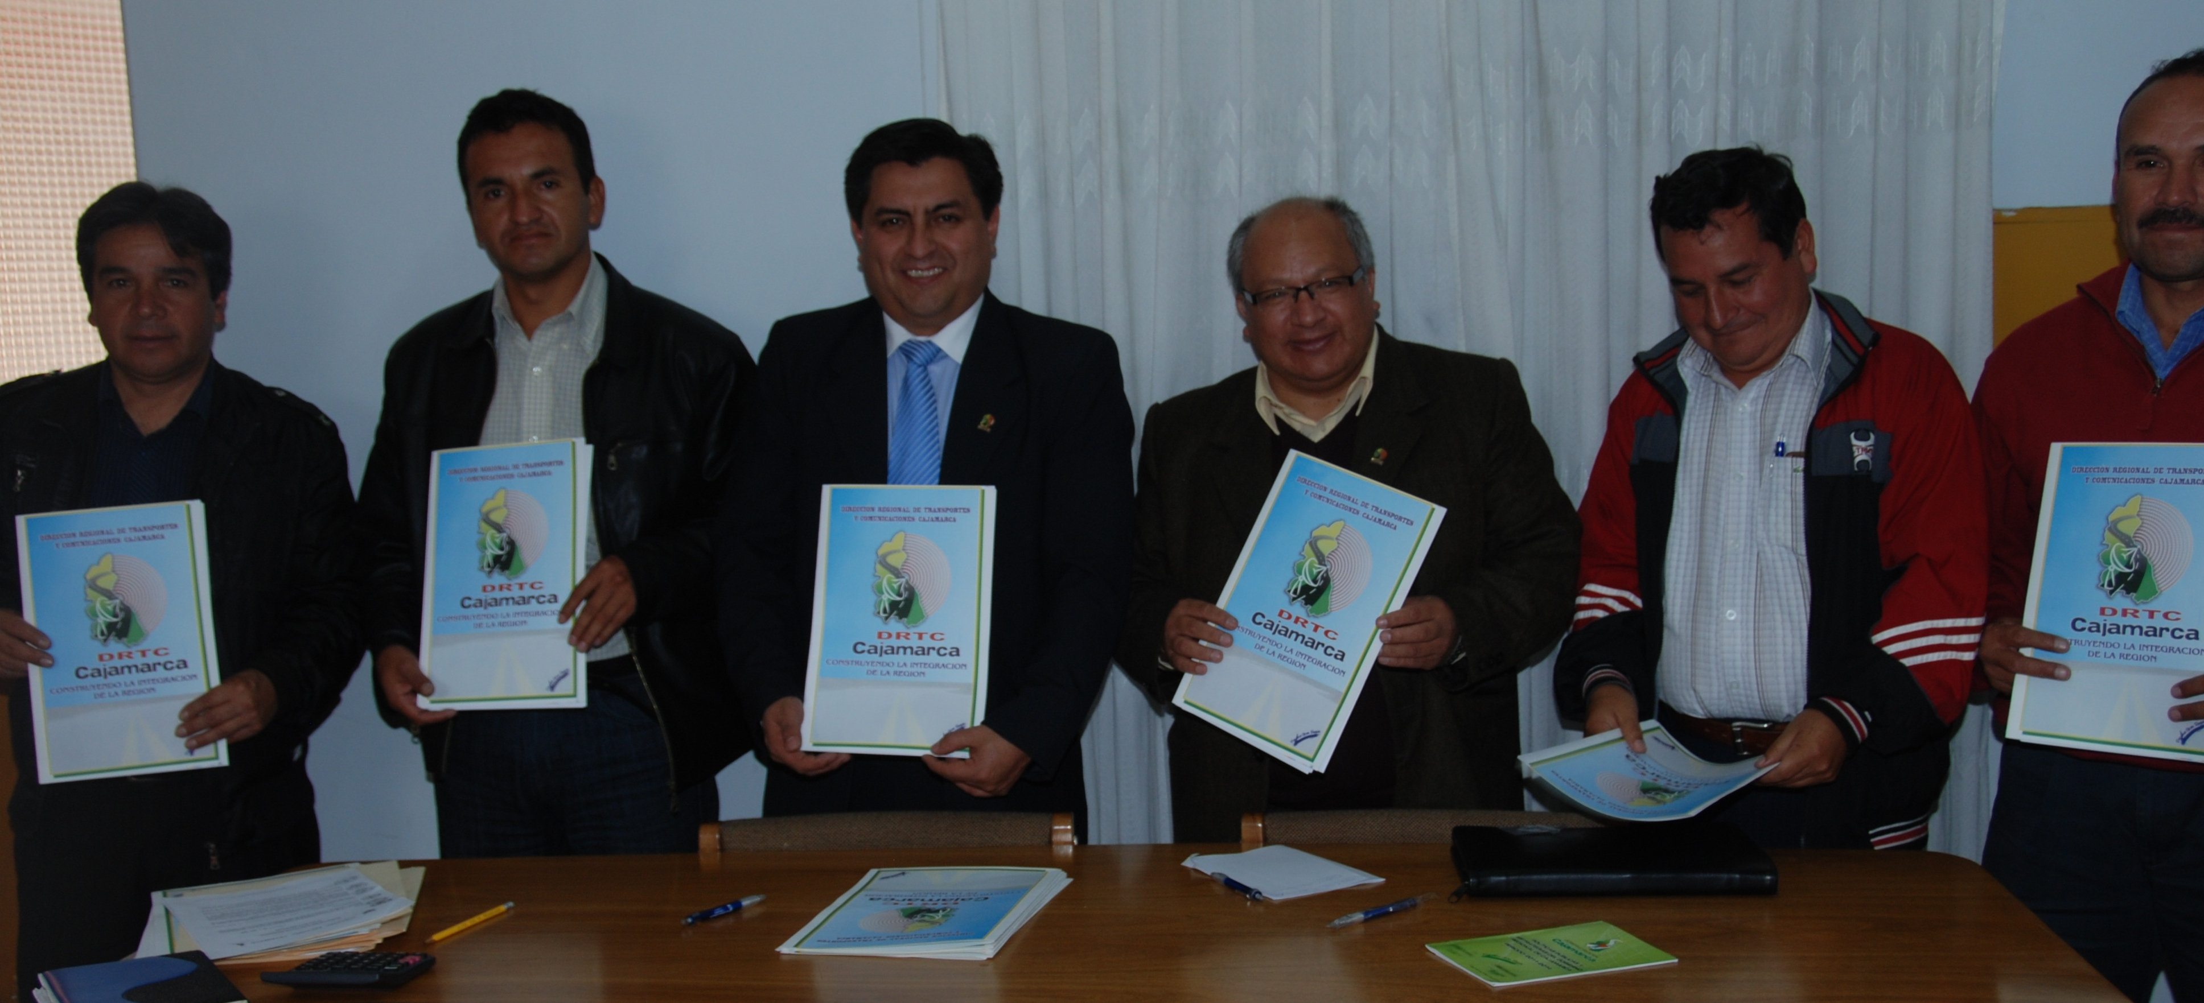
Lograr la integración vial de la región, es prioritario para el gobierno regional de Cajamarca, indicó el vicepresidente regional, César Aliaga Díaz, durante la firma del convenio entre la Dirección Regional de Transportes y los alcaldes de los distritos de Santo Tomás, Homero Pérez Cardoso; Pimpingos, Novel Salazar; San Andrés, Alejandro Pérez Cardoso y de Sócota, José Castillo Rodrigo, para la ejecución del proyecto: “Mejoramiento de la carretera a nivel de afirmado en 3 distritos cutervinos”.

Estas declaraciones las dio a conocer luego de que se oficializara la noticia de que el Gobierno Regional de Cajamarca, a través de la Dirección Regional de Transportes destinará más de 400 mil nuevos soles para el pago de mano de obra local y combustible para la maquinaria pesada, para el afirmado de un tramo de 56.4 km.

Por su parte el acalde del distrito de Santo Tomás, Homero Pérez Cardoso, expresó su satisfacción por la disponibilidad del gobierno regional para atender las necesidades viales en estos distritos, que según dijo, no fueron atendidos por gobiernos anteriores.

A su turno el alcalde de San Andrés, Alejandro Pérez, indicó que la transitabilidad de las carreteras permitirá que los agricultores y ganaderos saquen sus productos con mayor facilidad a los mercados de la región y de la costa, además de promover la visita de los turistas al Parque Nacional de Cutervo y las Grutas de San Andrés.

“En pocos meses de gestión del presidente, Gregorio Santos Guerrero, está demostrando eficiencia y voluntad para trabajar en equipo en constante coordinación con los alcaldes distritales y atender las necesidades más urgentes de la población, en este caso es el mejoramiento de nuestra carretera”, indicó el alcalde del distrito de Pimpingos, Nobel Salazar Cardoso.

Se agradece su difusión.
Cajamarca, 23 de agosto de 2011.

DIRECCIÓN DE COMUNICACIÓN Y RELACIONES PÚBLICAS
GOBIERNO REGIONAL CAJAMARCA

